ПРИМЕЧАНИЕ:
* Для бесснежных районов страны
** При выполнении нормативов для получения знаков отличия Комплекса обязательны испытания (тесты) на силу, быстроту, гибкость и выносливость
1 ступень – Нормативы ГТО для школьников 6-8 лет
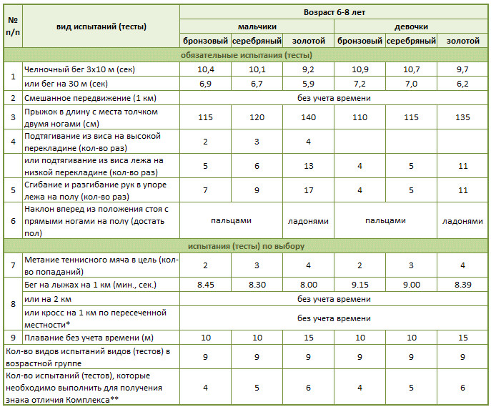
2 ступень – Нормативы ГТО для школьников 9-10 лет
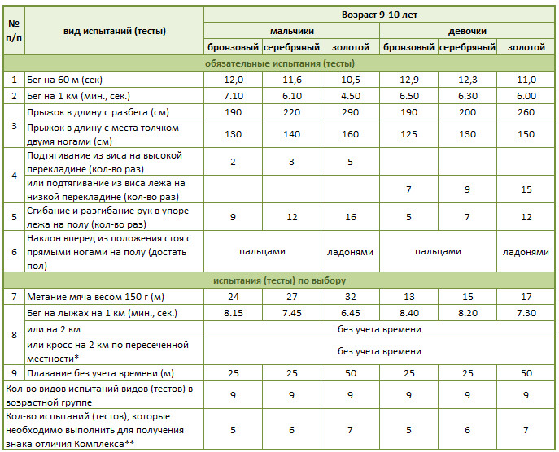

3 ступень – Нормативы ГТО для школьников 11-12 лет
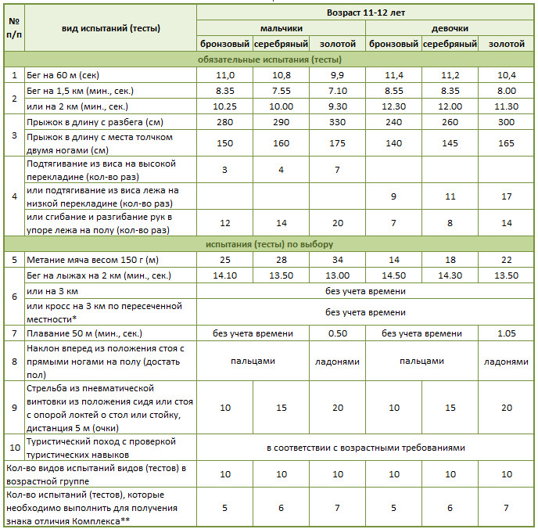
4 ступень – Нормативы ГТО для школьников 13-15 лет
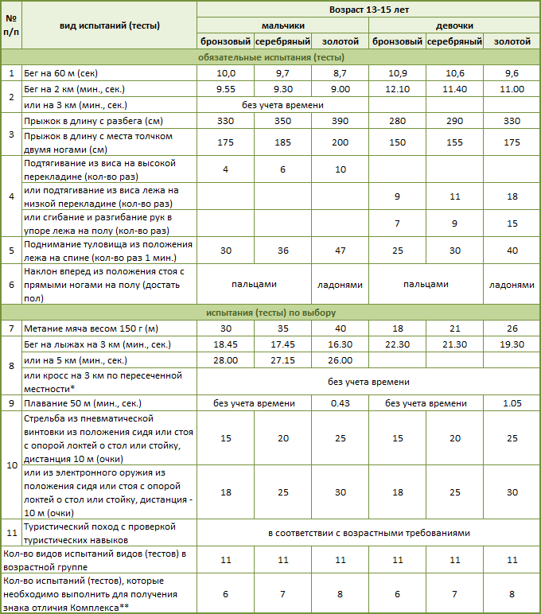

5 ступень – Нормативы ГТО для школьников 16-17 лет
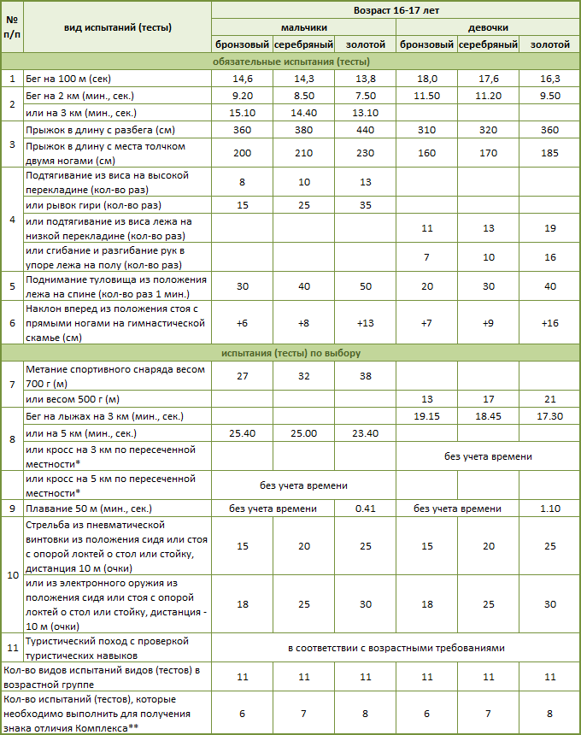

6 ступень – Нормативы ГТО для мужчин 18-29 лет
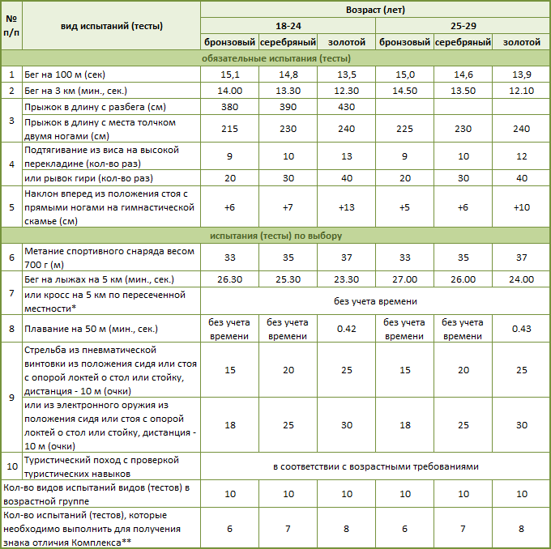
6 ступень – Нормативы ГТО для женщин 18-29 лет
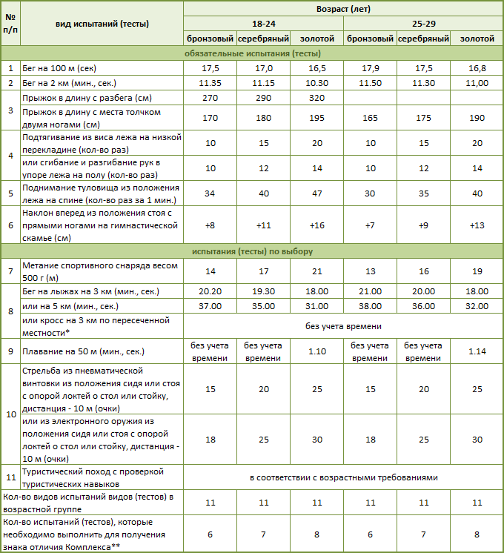

7 ступень – Нормативы ГТО для мужчин 30-39 лет
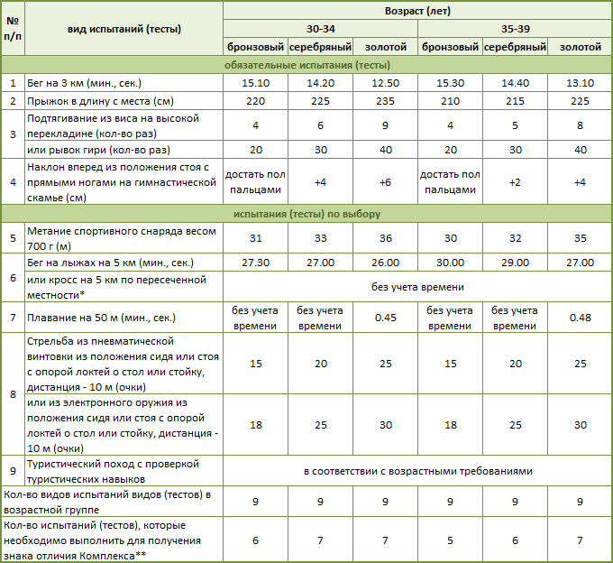
7 ступень – Нормативы ГТО для женщин 30-39 лет
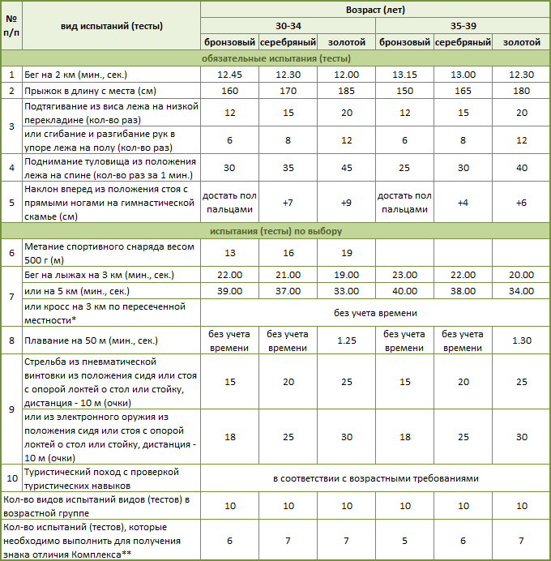

8 ступень – Нормативы ГТО для мужчин и женщин 40-49 лет
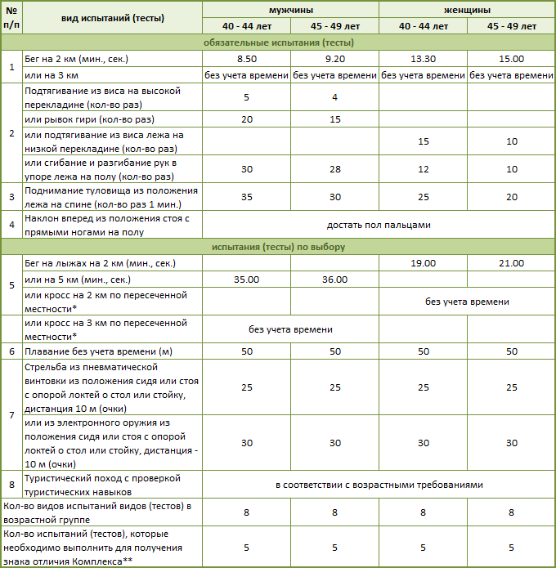
9 ступень – Нормативы ГТО для мужчин и женщин 50-59 лет
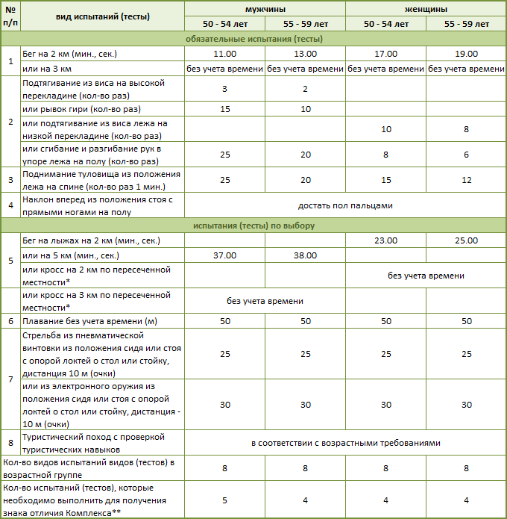

10 ступень – Нормативы ГТО для мужчин и женщин 60-69 лет
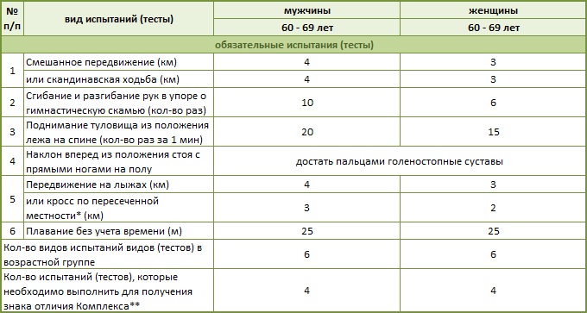
11 ступень – Нормативы ГТО для мужчин и женщин 70-79 лет
